Постановка задачи
Корреляционно-регрессионный анализ (КР-анализ) взаимосвязи признаков является составной частью проводимого статистического исследования двух экономических показателей статистической совокупности 32 предприятий и частично использует результаты Лабораторной работы №1.
В лабораторной работе №2 изучается взаимосвязь между факторным признаком Среднегодовая стоимость основных производственных фондов (признак Х) и результативным признаком Выпуск продукции (признак Y), значениями которых являются исходные данные Лабораторной работы №1 после исключения из них аномальных значений.

Таблица 1
Исходные данные
Номер предприятия | Среднегодовая стоимость основных производственных фондов, млн. руб. | Выпуск продукции, млн. руб.
1 | 4256,00 | 4068,50
2 | 5006,50 | 4463,50
3 | 5164,50 | 4977,00
4 | 5441,00 | 5530,00
5 | 3545,00 | 2765,00
6 | 5717,50 | 4740,00
7 | 5875,50 | 6399,00
8 | 4414,00 | 4345,00
9 | 5401,50 | 5095,50
10 | 6231,00 | 6359,50
11 | 6823,50 | 6715,00
13 | 5204,00 | 5293,00
14 | 5717,50 | 5767,00
15 | 6547,00 | 6991,50
16 | 7495,00 | 7505,00
17 | 5599,00 | 5056,00
18 | 6191,50 | 6004,00
19 | 4927,50 | 3752,50
20 | 6270,50 | 5135,00
21 | 6981,50 | 6912,50
22 | 4809,00 | 3910,50
23 | 3821,50 | 3673,50
24 | 6389,00 | 5885,50
25 | 5717,50 | 5135,00
26 | 5322,50 | 4858,50
27 | 4137,50 | 3160,00
28 | 5559,50 | 4937,50
29 | 6428,50 | 5411,50
30 | 6112,50 | 5135,00
32 | 4493,00 | 4582,00

В процессе статистического исследования необходимо решить ряд задач.
1.Установить наличие статистической связи между факторным признаком Х и результативным Y:
- Графическим методом;
- Методом сопоставления параллельных рядов.
2.Установить наличие корреляционной связи между признаками Х и Y методом аналитической группировки.
3.Оценить тесноту связи признаков Х и Y на основе:
- Эмпирического корреляционного отношения η;
- Линейного коэффициента корреляции r.
4.Построить однофакторную линейную регрессионную модель связи признаков Х и Y, используя инструмент регрессия надстройки Пакет анализа.
5. Оценить адекватность и практическую пригодность построенной линейной регрессионной модели, указав:
- Доверительные интервалы коэффициентов 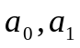;
- Степень тесноты связи признаков Х и Y;
- Погрешность регрессионной модели.
6) Дать экономическую интерпретацию:
- Коэффициента регрессии 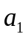;
- Коэффициента эластичности 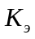;
- Остаточных величин 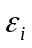.
7. Найти наиболее адекватное нелинейное уравнение регрессии с помощью средств инструмента Мастер диаграмм. Построить для этого уравнения теоретическую кривую регрессии.
Отчётность по работе:
Результативные таблицы и графики:

Таблица 2
Зависимость выпуска продукции от среднегодовой стоимости
основных фондов

Номер группы | Группы предприятий по стоимости основных фондов | Число предприятий | Выпуск продукции
Номер группы | Группы предприятий по стоимости основных фондов | Число предприятий | Всего | В среднем на одно предприятие
1 | 3545 - 4335 | 4 | 346,00 | 86,50
2 | 4335 - 5125 | 5 | 533,00 | 106,60
3 | 5125 - 5915 | 11 | 1 463,00 | 133,00
3 | 5915 - 6705 | 7 | 1 036,00 | 148,00
5 | 6705 - 7495 | 3 | 535,00 | 178,33
Итого: |  | 30 | 3 913,00 | 130,43

Таблица 3
Показатели внутригрупповой вариации

Номер группы | Группы предприятий по стоимости основных фондов | Число предприятий | Внутригрупповая дисперсия
1 | 3545 - 4335 | 4 | 157,25
2 | 4335 - 5125 | 5 | 66,64
3 | 5125 - 5915 | 11 | 135,6363636
4 | 5915 - 6705 | 7 | 256,5714286
5 | 6705 - 7495 | 3 | 72,22222222
Итого |  | 30 | 688,3200144

Таблица 4
Показатели дисперсии и эмпирического
корреляционного отношения

Общая дисперсия | Средняя из внутригрупповых дисперсий | Межгрупповая дисперсия | Эмпирическое корреляционное отношение
804,7788889 | 148,8955556 | 655,8833333 | 0,902765617

Таблица.5
Линейный коэффициент корреляции признаков
 | Столбец 1 | Столбец 2
Столбец 1 | 1
Столбец 2 | 0,91318826 | 1

Выходные таблицы
Таблица 6
ВЫВОД ИТОГОВ
Регрессионная статистика
Множественный R | 0,91318826
R-квадрат | 0,833912798
Нормированный R-квадрат | 0,827981112
Стандартная ошибка | 11,96707419
Наблюдения | 30

Таблица 7
Дисперсионный анализ
 | df | SS | MS | F | Значимость F
Регрессия | 1 | 20133,46245 | 20133,46245 | 140,5861384 | 1,97601E-12
Остаток | 28 | 4009,904212 | 143,2108647
Итого | 29 | 24143,36667

Таблица 8
 | Коэффициенты |  | Стандартная ошибка | t-статистика | P-Значение
Y-пересечение | -11,18284019 |  | 12,14197063 | -0,92100702 | 0,364914527
Переменная X 1 | 1,089355181 |  | 0,09187519 | 11,85690257 | 1,97601E-12
Y-пересечение | Нижние 95% | Верхние 95% | Нижние 68,3% | Верхние 68,3%
Переменная X 1 | -36,05456748 | 13,68889 | -23,5536 | 1,187938
 | 0,901157173 | 1,277553 | 0,995749 | 1,182962

Таблица 9
ВЫВОД ОСТАТКА
Наблюдение | Предсказанное Y | Остатки
1 | 75,96557429 | -5,965574286
2 | 83,59106055 | 9,408939448
3 | 92,305902 | -12,305902
4 | 95,57396754 | 7,426032457
5 | 99,93138827 | 10,06861173
6 | 102,1100986 | 13,88990137
7 | 110,8249401 | -11,82494008
8 | 114,0930056 | -19,09300562
9 | 116,271716 | -3,271715981
10 | 120,6291367 | 5,370863295
11 | 121,7184919 | 12,28150811
12 | 124,9865574 | -1,986557429
13 | 127,1652678 | 1,83473221
14 | 128,254623 | 11,74537703
15 | 131,5226885 | -6,522688514
16 | 132,6120437 | -4,612043695
17 | 135,8801092 | -15,88010924
18 | 135,8801092 | 10,11989076
19 | 135,8801092 | -5,880109238
20 | 140,23753 | 21,76247004
21 | 146,773661 | -16,77366105
22 | 148,9523714 | 3,047628591
23 | 150,0417266 | 10,95827341
24 | 151,1310818 | -21,13108177
25 | 154,3991473 | -5,399147314
26 | 155,4885025 | -18,4885025
27 | 158,756568 | 18,24343196
28 | 166,3820543 | 3,617945695
29 | 170,739475 | 4,260524972
30 | 184,9010924 | 5,098907619

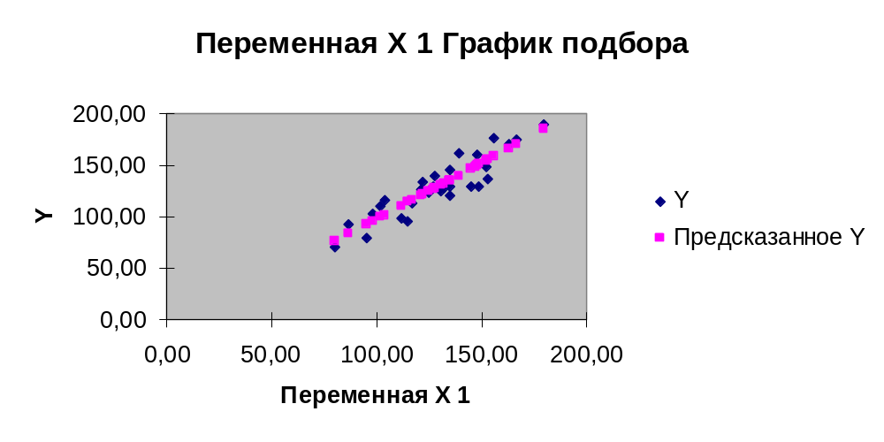
рисунок 1.

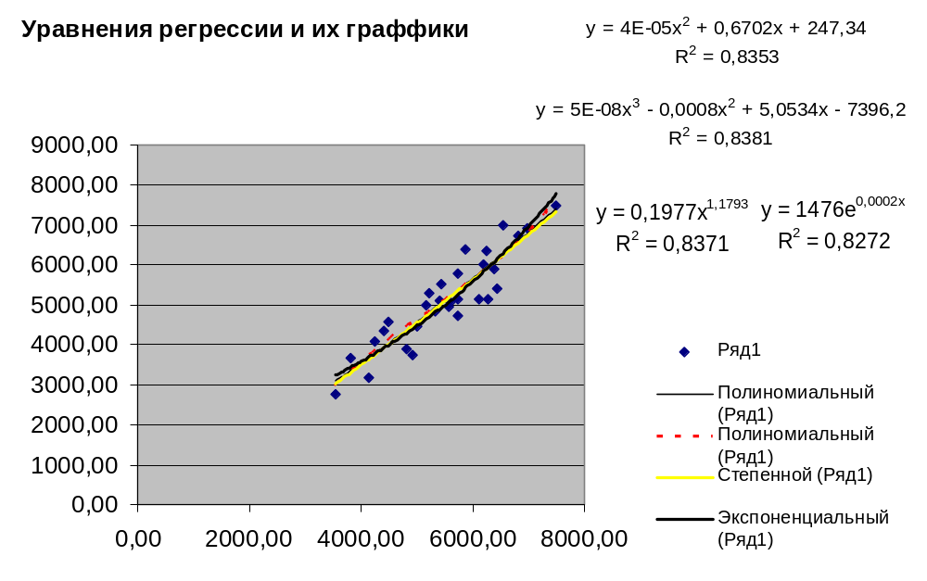

рисунок 2.

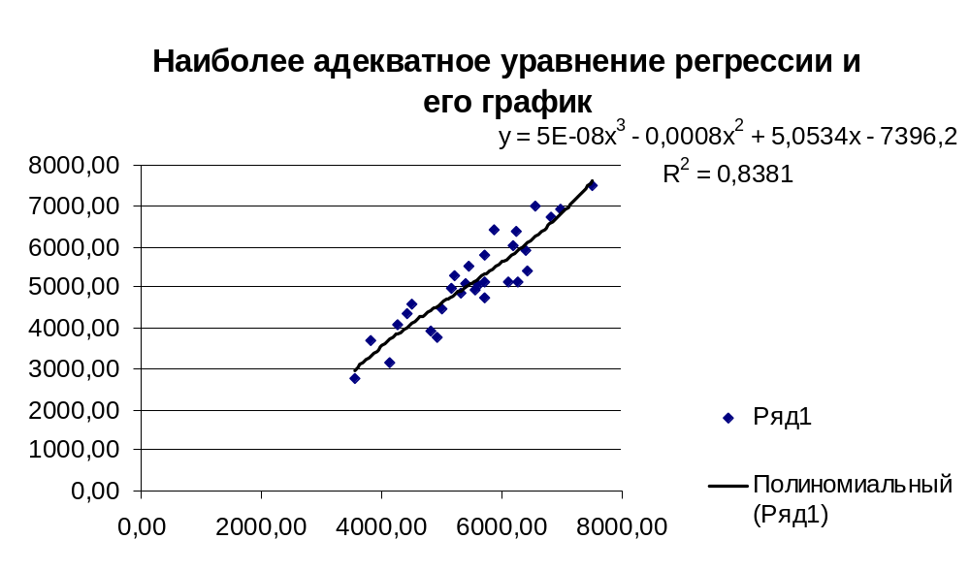
рисунок 3.
Выводы по результатам лабораторной работы
Задание 1. Наличие статистических взаимосвязей признаков устанавливается на основе теоретического анализа. Для выявления наличия статистических связей между факторным признаком Х (Среднегодовая стоимость основных производственных фондов) и результативным признаком Y (выпуск продукции) применяются разнообразные статистические методы:
а) Графический метод состоит в построении корреляционного поля – множества точек (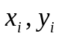 ). По характеру расположения точек корреляционного поля можно сделать вывод о наличии или отсутствии связи. В нашем случае точки группируются вокруг некоторой определённой линии, то есть возле линии регрессии (рисунок 3). Анализируя данные рисунка 3. видно, что точки ( ) не лежат на одной линии, но всё же их расположение обнаруживает определённую тенденцию, которая выражается видом эмпирической линии связи. Эта линия связи (рисунок 3) по своему виду приближается к прямой линии, то есть связи между факторным признаком Х (Среднегодовая стоимость основных производственных фондов) и результативным признаком Y (выпуск продукции) линейная прямая.
б) Метод сопоставления параллельных рядов заключается в выявлении статистической связи путём простого параллельного сравнения факторных и результативных значений. Для этого, значения фактора Х ранжируется (таблица 10). Таблица 10
Ранжирование по возрастанию признака
«Среднегодовая стоимость производственных фондов»

Номер предприятия | Среднегодовая стоимость основных производственных фондов, млн. руб. | Выпуск продукции, млн. руб.
5 | 3545,00 | 2765,00
23 | 3821,50 | 3673,50
27 | 4137,50 | 3160,00
1 | 4256,00 | 4068,50
8 | 4414,00 | 4345,00
32 | 4493,00 | 4582,00
22 | 4809,00 | 3910,50
19 | 4927,50 | 3752,50
2 | 5006,50 | 4463,50
3 | 5164,50 | 4977,00
13 | 5204,00 | 5293,00
26 | 5322,50 | 4858,50
9 | 5401,50 | 5095,50
4 | 5441,00 | 5530,00
28 | 5559,50 | 4937,50
17 | 5599,00 | 5056,00
6 | 5717,50 | 4740,00
14 | 5717,50 | 5767,00
25 | 5717,50 | 5135,00
7 | 5875,50 | 6399,00
30 | 6112,50 | 5135,00
18 | 6191,50 | 6004,00
10 | 6231,00 | 6359,50
20 | 6270,50 | 5135,00
24 | 6389,00 | 5885,50
29 | 6428,50 | 5411,50
15 | 6547,00 | 6991,50
11 | 6823,50 | 6715,00
21 | 6981,50 | 6912,50
16 | 7495,00 | 7505,00
Из таблицы видно, что с возрастанием значений признака «Среднегодовая стоимость основных производственных фондов» значения признака «Выпуск продукции» также в целом возрастают при наличии некоторых отклонений от этой общей тенденции, то можно сделать вывод о том, что между признаками Х и Y возможно наличие прямой корреляционной связи.
Задание 2. При выявлении наличия связи методом аналитической группировки строится аналитическая таблица (таблица 2), отражающая результаты аналитической группировки единиц совокупности по факторному признаку Х (Среднегодовая стоимость основных производственных фондов). Анализируя данные таблицы 2, можно заметить, что при переходе от одной группы к другой средние значения признака «Выпуск продукции» изменяются с определённой закономерностью, то есть возрастают. Это говорит о том, что между признаком Х (Среднегодовая стоимость основных производственных фондов) и результативным признаком Y (выпуск продукции) существует корреляционная связь.
Задание 3. а) Для анализа тесноты связи признаков Х и Y рассчитан показатель эмпирического корреляционного отношения η (таблица 4). Для показателей силы и тесноты корреляционной связи характерно следующее свойство:
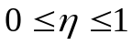
Чем ближе значение показателя к единице, тем теснее связь и больше сила связи. В нашем случае η = 0,902, то есть значение показателя ближе к единице, то это говорит о тесной и сильной связи между признаками.
б) Оценить тесноту связи можно и с помощью линейного коэффициента корреляции r. Для качественной оценки тесноты связи используется Шкала Чэддока:
Значения показателей тесноты связи r: Характеристика связи:
0.1 – 0.3 слабая
0,3 – 0,5 умеренная
0.5 – 0,7 заметная
0,7 – 0,9 высокая
0,9 – 0,99 весьма высокая
Исходя из данных таблицы 5, линейный коэффициент корреляции
r = 0, 91318826. то есть связь между признаками весьма высокая.
Задание 4. Регрессионный анализ заключается в определении аналитического выражения связи между факторным признаком Х и результативным признаком Y.
В случае линейной формы связи построение модели средствами Excel осуществляется с помощью инструмента Регрессия надстройки Пакет анализа.
В результате работы инструмента Регрессия Excel формирует следующий набор таблиц.
1. Таблица Регрессионная статистика (таблица 6).
2. Таблица Дисперсионный анализ (таблица 7).
3. Результативная таблица (таблица 8).
4. Таблица Вывод остатка (таблица 9).
Задание 5. Проверка адекватности регрессионной модели фактическим данным наблюдения осуществляется путем оценки тесноты связи между факторными значениями Х и выровненными результативными значениями Y.
а) Доверительные интервалы построенной регрессионной модели для коэффициента 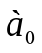, рассчитанные для уровня надежности Р=0,95 от 0,901157173 до 1,277553, рассчитанные для уровня надежности Р=0,683 от 0,995749 до 1,182962. Доверительные интервалы коэффициента 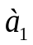 при Р=0,95 от -36,05456748 до 13,68889, при Р=0,683 от -23,5536 до 1,187938.
б) Для построенной регрессионной модели измерение тесноты связи признаков Х и Y осуществляется на основе R – индекса корреляции. Индекс корреляции R принимает значения в пределах 0≤R≤1. Близость индекса корреляции к единице означает, что связь между признаками достаточно хорошо описывается избранным уравнением корреляционной зависимости.
в) В качестве критерия адекватности регрессионной модели используются показатели:
- средняя квадратическая ошибка уравнения регрессии 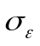,представляющая собой среднее квадратическое отклонение эмпирических значений признака Y от теоретических;
- средняя ошибка аппроксимации , выражающая в процентах меру отклонения расчетных значений Y от фактических.
В адекватных моделях ошибки не должны превышать 12-15%, в нашем случае стандартная ошибка равна 11,96707419, то есть модель наиболее адекватная.
Задание 6. Экономическая интерпретация построенной регрессионной модели взаимосвязи признаков используется для целей анализа и прогноза взаимосвязей признаков.
а) Величина коэффициента регрессии 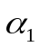показывает, насколько в среднем (в абсолютном выражении) изменяется значение результативного признака Y при изменении фактора Х на единицу его измерения. В моем случае коэффициент регрессии =1,089355181, то есть на 1,089355181 в среднем изменяется значение результативного признака Y при изменении фактора Х на единицу его измерения.
б) с целью расширения возможностей экономического анализа используется коэффициент эластичности 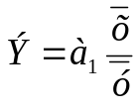, который показывает, на сколько процентов изменяется в среднем результативный признак при изменении факторного признака на 1%. Э = 1,167%, то есть на 1,67% изменяется в среднем результативный признак при изменении факторного признака на 1%.
в) анализируя остатки 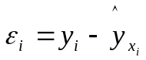, характеризующие отклонения i-х наблюдений от значений 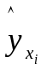, которые следует ожидать в среднем, можно сделать ряд практических выводов об эффективности экономической деятельности рассматриваемых хозяйствующих субъектов и выявить скрытые резервы их развития и повышения деловой активности. При этом наиболее значительный экономический интерес представляют собой наибольшие и наименьше положительные и отрицательные отклонения 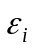.
Задание 7.
С помощью средств инструмента Мастер диаграмм была построена однофакторная нелинейная регрессионная модель. В результате на диаграмме рассеяния отображается линия и уравнение регрессии, а также коэффициент детерминации 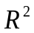 (рис. 2). Выбор наиболее адекватного уравнения нелинейной регрессии определяется максимальным значением коэффициента (рис. 3).

Таблица 2.1
Исходные данные
Номер предприятия | Среднегодовая стоимость основных производственных фондов, млн. руб. | Выпуск продукции, млн. руб.
1 | 98,00 | 103,00
2 | 117,00 | 113,00
3 | 121,00 | 126,00
4 | 128,00 | 140,00
5 | 80,00 | 70,00
6 | 135,00 | 120,00
7 | 139,00 | 162,00
8 | 102,00 | 110,00
9 | 127,00 | 129,00
10 | 148,00 | 161,00
11 | 163,00 | 170,00
13 | 122,00 | 134,00
14 | 135,00 | 146,00
15 | 156,00 | 177,00
16 | 180,00 | 190,00
17 | 132,00 | 128,00
18 | 147,00 | 152,00
19 | 115,00 | 95,00
20 | 149,00 | 130,00
21 | 167,00 | 175,00
22 | 112,00 | 99,00
23 | 87,00 | 93,00
24 | 152,00 | 149,00
25 | 135,00 | 130,00
26 | 125,00 | 123,00
27 | 95,00 | 80,00
28 | 131,00 | 125,00
29 | 153,00 | 137,00
30 | 145,00 | 130,00
32 | 104,00 | 116,00

